InfraMove: sensor-aided robotic arm
di Emanuele Adolfo Ferrara (V A Informatica)

Sommario
Artefatto
Schema progettuale
Aspetti tecnici
- Hardware
- Software
Funzionalità allo stato dell’arte
Potenzialità
Conclusioni
Riconoscimenti

Artefatto
La differenza cruciale tra i sistemi produttivi odierni e quelli di epoche non troppo passate (dalla prima rivoluzione industriale fino ad oggi) è lo spostamento del luogo di lavoro: non più le grandi fabbriche, gli imponenti magazzini e macchinari che sminuiscono la dimensione umana bensì sistemi integrati nella sua società e vita. Si pensi ad esempio all’uso del computer in ufficio e di come esso abbia influito e influisca ancora sul proseguimento economico e vitale del lavoratore. Portato alle estreme conseguenze, ciò significa che la possibilità dei lavori stay-at-home, ovvero che non richiedono l’effettiva presenza del lavoratore nell’ambiente lavorativo, diventa quasi obbligatoria in molti contesti come ad esempio l’e-commerce.
Altri due campi molto interessanti sono lo sviluppo di prodotti lavorati e l’integrazione, nella sua accezione più generale. Se un tempo poteva esistere la distinzione tra hardware e software, oggi questa è divenuta futile: oramai tutti i disegni di progetto (i blueprint) sono realizzati mediante sistemi CAD, e la loro conversione materiale avviene mediante strumenti complessi come le fresatrici CNC, al punto che la produzione hardware coinvolge molto più software di quanto possa sembrare. Inoltre, c’è da ricordare che il software, rispetto all’hardware, è molto più “democratico” perché facilmente distribuibile e conoscibile. In una società come questa è necessario dunque adeguarsi ai nuovi sistemi di produzione considerando addirittura gli utenti finali come produttori anziché semplici consumatori: questa è l’idea di fondo della rivoluzione della stampa 3D. Adesso l’utente finale non è più “all’oscuro” bensì ampiamente coinvolto; ad alto livello tutti sono spronati a “sporcarsi le mani” nel tentativo di adattare un prodotto alle proprie esigenze, in quanto ci si è resi conto che l’adattamento è economicamente più dispendioso rispetto a una produzione standard (ad esempio, costa molto di meno produrre tante scarpe con misure standard in serie che su misura), e ciò vale pure nel software (la realizzazione di soluzioni per il monitoraggio e la sorveglianza a distanza stanno gradualmente venendo sostituiti dalla domotica “fai-da-te”).
Il secondo aspetto è l’integrazione: proprio perché l’utente è partecipe dei nuovi sistemi di produzione è necessario che i prodotti su cui lavora – frutto dell’intesa tra egli e il produttore hardware – è necessaria l’adozione di standard di comunicazione che permettano la comunicazione, il riciclo e la sostituzione dei singoli componenti a costi ridotti. Ultimamente la proliferazione di tecnologie di rete facilmente reperibili e implementabili ha condotto quest’aspetto ai massimi livelli che noi oggigiorno chiamiamo Internet of Things. L’integrazione comporta risultati inaspettati: ciò che un giorno era un semplice strumento può essere riutilizzato per migliaia di fini nuovi proprio grazie alla versatilità: è il caso del Leap Motion che, seppur sia nato per applicazioni primariamente videoludiche, permette mediante le tecnologie IoT di automatizzare processi di domotica, per esempio azionando luci e tapparelle di un appartamento mediante un gesto. Infine, l’aspetto che in questa sede sarà meglio analizzato è la cibernetica: l’integrazione uomo-macchina richiede mezzi sempre più “umani” al fine di ottenere maggiore espressività, e quindi il punto di vista si sposta da un mondo “macchina-centrico” a “uomo-centrico”. In questo progetto si realizza un sistema robotico che permetta il comando a distanza di un braccio robotico nel modo più naturale possibile, ovvero “orientato all’uomo” e con l’uso di tecnologie “trasparenti”.

Schema progettuale
Il progetto consiste in un braccio robotico costituito da pezzi elaborati con una stampante 3D che emula i movimenti di un operatore umano con l’ausilio del Leap Motion. Il Leap Motion è una tecnologia non invasiva che permette di rilevare lo scheletro di una mano e collocarlo in un piano di realtà virtuale o aumentata.
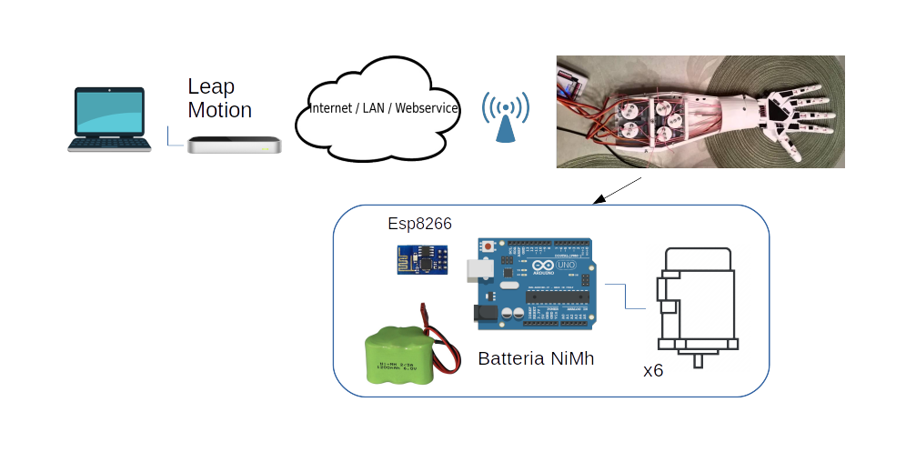
Intuitivamente si comprende come il sistema, nella sua semplicità, sia orientato a Internet: il funzionamento del braccio robotico non è vincolato alla presenza fisica del Leap Motion, bensì a un intermediario che è una rete informatica, da una piccola LAN fino alla rete Internet, ovviamente.
Altra caratteristica interessante è la semplicità del sistema di pilotaggio: i 6 servomotori sono tutti pilotati dallo stesso microcontrollore Arduino UNO che, contemporaneamente, è interfacciato a Internet mediante scheda ESP8266, un modulo Wi-Fi molto diffuso. Effettivamente la connettività WiFi è l’unica richiesta vincolante del progetto, ma data l’enorme quantità di dispositivi che usa solo questa tecnologia (stampanti, smartphone e tablet per esempio) non è considerabile come vero e proprio vincolo.

Aspetti tecnici

Hardware
Il braccio robotico è stato realizzato con una stampante 3D gentilmente offerta dal Fablab di Palermo nel contesto del progetto “Fablab@School”. Il materiale usato per la stampa è ABS. La caratteristica dell’ABS più interessante ai fini del progetto è la sua resistenza a sollecitazioni esterne. I modelli per la stampa derivano da un progetto più ampio chiamato “InMoov” ai quali sono state effettuate lievi modifiche per adattarle ai servomotori e al filo da pesca a nostra disposizione.
Il microcontrollore in questione è, per fini di prototipazione e di costi, Arduino. Poiché i motori da pilotare sono 6, i pin forniti dalla scheda saranno più che sufficienti. L’alimentazione necessaria per alimentare i servomotori è notevole e richiede un pacco di alimentazione separato. La pila in questione è di tipo NiMH ed eroga una tensione di 9,6V, facilmente regolabile a 5V, lo standard di alimentazione necessario sia da Arduino che dai servomotori.
I servomotori usati sono di due tipi:
- il GS-3630BB, un servomotore molto veloce ed economico e con un torchio di 3Kg/cm, non certo elevato ma sufficiente per il sollevamento di piccoli oggetti di prova; usato per le dita
- il MG-996R, anch’esso molto economico e con un torchio di 10Kg/cm, usato per il polso.
Si usa un ESP8266 per la comunicazione. Questo modulo offre un completo supporto allo stack TCP/IP e al protocollo 802.11 nelle sue classiche varianti b/n/g. Anche in questo caso, i costi di mercato sono molto bassi (6,95$ in media) e la versatilità enorme.
Il circuito in definitiva è questo:
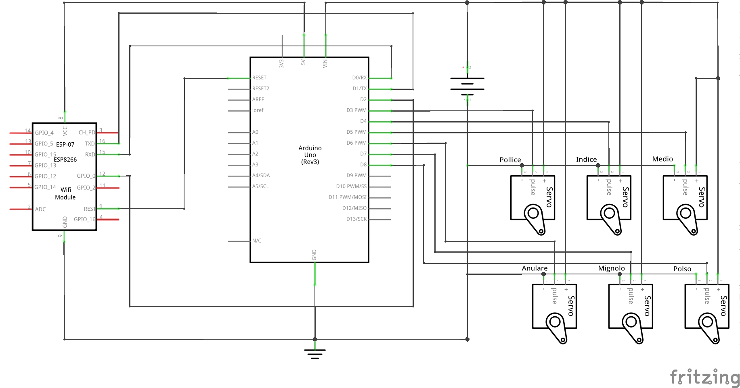

Software
Vi sono fondamentalmente due chip programmabili: Arduino (per l’esattezza, la MCU ATMega328) e l’ESP8266. Quest’ultimo infatti può essere riprogrammato per connettersi a una rete Wi-Fi (eventualmente con DHCP) e simulare un server web che riceve i dati che poi saranno elaborati dall’Arduino. Con la locuzione webserver qui si intende un software capace di comunicare ad altri host mediante un protocollo che non è l’implementazione completa di HTTP/1.0 o successivi, ma che emula soltanto le risposte GET e POST, necessarie per avere un feedback sullo stato fisico della mano. È previsto che i dati inviati siano crittografati di default, pertanto si userà AES per crittografare il payload HTTP. La chiave usata per la crittografia e il vettore di inizializzazione possono essere comunicati con un qualsiasi mezzo adeguatamente sicuro.
Dunque, la scheda ESP8266 semplicemente accetterà i dati e risponderà con i dati che invece corrispondono a quelli che la scheda stessa misura, in questo modo sarà possibile effettuare controlli sull’effettiva corrispondenza tra mano reale e bionica.
La porta in ascolto usata è variabile ma tendenzialmente 8080, la classica porta usata per tutti i webserver alternativi, ai fini di testing o simulazioni oppure per servizi non World Wide Web.
Il protocollo adottato sarà quindi: header HTTP in chiaro e contenuto crittografato mediante AES. Gli aggiornamenti avvengono in intervalli che possono variare in base ai tempi di ping, di cui bisognerà tenere conto per garantire un buon posizionamento realtime.
Il formato dei dati è cruciale. Il SDK del Leap Motion (di cui si parlerà meglio in seguito) fornisce un webserver a cui ci si può accedere mediante WebWorker. Una volta avuto l’accesso si avrà un flusso continuo di dati in formato JSON, che potrà poi essere trasmesso. Il formato JSON gode di una standardizzazione notevole ed è preferito per la formattazione dei dati, dei tipi di dato e dei metadati. Quindi, nel nostro ESP8266 è stato necessario implementare la crittografia AES e un parser JSON e inviare le coordinate “scompattate” all’Arduino, il quale deve essere invece molto reattivo per pilotare in real-time i motori.
Il Leap Motion, per limiti tecnici, deve essere collegato a un computer di architettura i686/x86_64 con sistema operativo Windows/Mac OS/Linux per via della versione dei driver.
Il software client sarà un’applicazione che, eseguita, trasmetterà in rete all’indirizzo dell’host col InfraMove. È possibile pure usare un’applicazione web-based purché rispetti il protocollo simil-HTTP sopra citato.

Stato dell’arte e limiti fisici

Dei servomotori
- Per problemi di tempo non è stato possibile costruire un gomito, che aumenterebbe di 2 i gradi di libertà.
- Il torchio relativamente basso dei servomotori delle dita usati impedisce di sollevare oggetti più pesanti di 10Kg.

Della logica programmabile
- Non è possibile implementare l’handshake SSL lato server sull’ESP8266. Tuttavia, si ricordi che in contesti come questi è difficile ricorrere a una CA esterna (su quali domini dovrebbe avvenire la convalida?) e quindi si dovrebbe per necessità installare un certificato self-signed, compromettendone in parte l’utilità.
- L’Arduino UNO può pilotare mediante PWM solo 5 motori. Nel nostro caso è stato possibile circumnavigare il problema usando la libreria Servo (che, richiedendo l’ausilio di un timer globale e il controllo di ogni singolo servomotore, comporta l’impossibilità di far svolgere altre operazioni alla MCU);

Del Leap Motion
- Il Leap Motion al momento presenta una serie di limiti di cattura che impediscono il rilevamento delle mani quando ci si allontana per più di 60 cm dall’obiettivo.
- Il software di rilevamento è pesantemente influito da eventuali illuminazioni infrarosse esterne che interferiscono con quelle usate dalla telecamera stereoscopica del sensore.
- I suoi driver non sono distribuiti sotto software libero al momento; peraltro, sono disponibili soltanto su x86_64

HTTPS non è fattibile per l’impossibilità di implementare un motore SSL in sistemi embedded come un microcontrollore. È però possibile costituire un terzo server che supporti HTTPS col quale l’ESP8266 può costituire un handshake TLS, tuttavia si ritiene sconsigliabile questa via.
https://developer.leapmotion.com/documentation/javascript/supplements/Leap_JSON.html per saperne di più sul formato dei dati
Anche in questo caso si è preferito l’uso di software già pronto e ben testato: https://github.com/kakopappa/arduino-esp8266-aes-lib per AES e https://github.com/bblanchon/ArduinoJson per il parsing JSON
https://www.arduino.cc/en/reference/servo
Di recente è stato pianificato il rilascio di un nuovo sensore che offrirà integrazione con sistemi Android, ma ancora non è stato rilasciato alcunché (fonte: http://blog.leapmotion.com/mobile-platform/)

